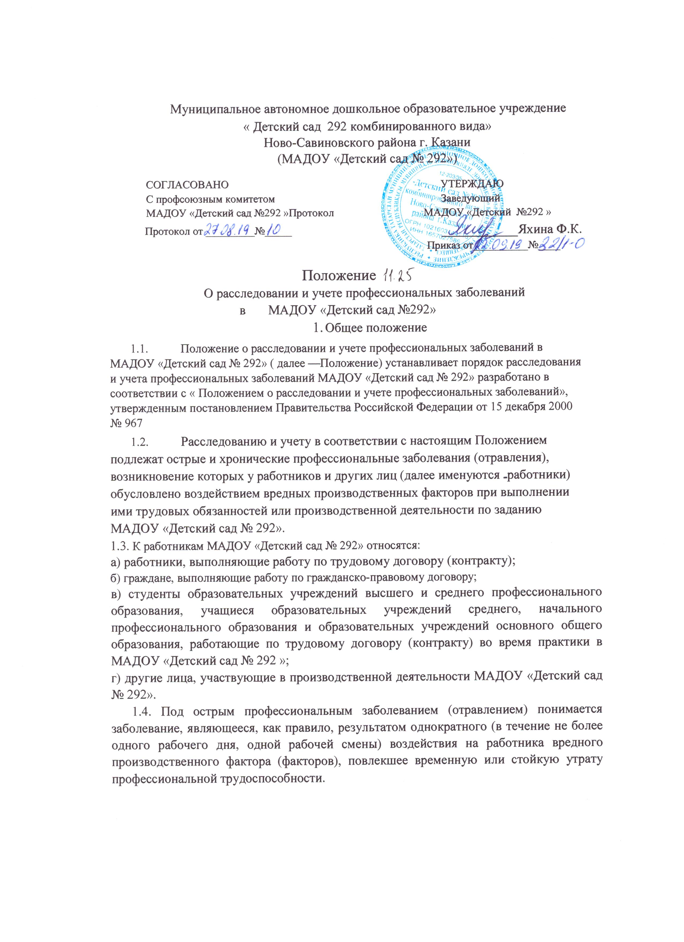
Под хроническим профессиональным заболеванием (отравлением) понимается заболевание, являющееся результатом длительного воздействия на работника вредного производственного фактора (факторов), повлекшее временную или стойкую утрату профессиональной трудоспособности.
1.5. Профессиональное заболевание, возникшее у работника, подлежащего обязательному социальному страхованию от несчастных случаев на производстве и профессиональных заболеваний, является страховым случаем.
1.6. Работник МАДОУ «Детский сад № 292» имеет право на личное участие в расследовании возникшего у него профессионального заболевания. По его требованию в расследовании может принимать участие его доверенное лицо.
- Порядок установления наличия профессионального заболевания
  - При установлении предварительного диагноза острое профессиональное заболевание (отравление) учреждение здравоохранения обязано в течение суток направить экстренное извещение о профессиональном заболевании работника в центр государственного санитарноэпидемиологического надзора, осуществляющий надзор за объектом, на котором возникло профессиональное заболевание (далее именуется центр государственного санитарно-эпидемиологического надзора), и сообщение работодателю по форме, установленной Министерством здравоохранения Российской Федерации.
  - Центр государственного санитарно-эпидемиологического надзора, получивший экстренное извещение, в течение суток со дня его получения приступает к выяснению обстоятельств и причин возникновения заболевания, по выяснении которых составляет санитарно-гигиеническую характеристику условий труда работника и направляет ее в государственное или МУНИЦИпальное учреждение здравоохранения по месту жительства или по месту прикрепления работника (далее именуется - учреждение здравоохранения). Санитарногигиеническая характеристика условий труда составляется по форме, утверждаемой Министерством здравоохранения Российской Федерации.
  - В случае несогласия работодателя (его представителя) с содержанием санитарно-гигиенической характеристики условий труда работника он вправе, письменно изложив свои возражения, приложить их к характеристике.
  - Учреждение здравоохранения на основании Клинических данных состояния здоровья работника и санитарно-гигиенической характеристики условий его труда устанавливает заключительный диагноз острое профессиональное заболевание (отравление) и составляет медицинское заключение.
  - При установлении предварительного диагноза хроническое профессиональное заболевание (отравление) извещение о профессиональном заболевании работника в 3-дневный срок направляется в центр государственного санитарно-эпидемиологического надзора.
  - Центр государственного санитарно-эпидемиологического надзора в 2недельный срок со дня получения извещения представляет в учреждение здравоохранения санитарно-гигиеническую характеристику условий труда работника.
  - Учреждение здравоохранения, установившее предварительный диагноз хроническое профессиональное заболевание (отравление), в месячный срок обязано направить больного на амбулаторное или стационарное обследование в или его специализированное лечебно-профилактическое учреждение подразделение (центр профессиональной патологии, клинику или отдел профессиональных заболеваний медицинских научных организаций клинического профиля) (далее именуется - центр профессиональной патологии) с представлением следующих документов:
а) выписка из медицинской карты амбулаторного и (или) стационарного больного;
б) сведения о результатах предварительного (при поступлении на работу) и периодических медицинских осмотров;
в) санитарно-гигиеническая характеристика условий труда;
г) копия трудовой книжки.
  - Центр профессиональной патологии на основании клинических данных состояния здоровья работника и представленных документов устанавливает заключительный диагноз - хроническое профессиональное заболевание (в том числе возникшее спустя длительный срок после прекращения работы в контакте с вредными веществами или производственными факторами), составляет медицинское заключение и в З-дневный срок направляет соответствующее извещение в центр государственного санитарно-эпидемиологического надзора, работодателю, страховщику и в учреждение здравоохранения, направившее больного.
  - Медицинское заключение о наличии профессионального заболевания выдается работнику под расписку и направляется страховщику и в учреждение здравоохранения, направившее больного.
  - Установленный диагноз — острое (ОПЗ) или хроническое (ХПЗ) профессиональное заболевание (отравление) может быть изменен или отменен центром профессиональной патологии на основании результатов дополнительно проведенных исследований и экспертизы. Рассмотрение особо сложных случаев профессиональных заболеваний возлагается на Центр профессиональной патологии Министерства здравоохранения Российской Федерации.
Расследованию и учету подлежат профессиональные заболевания, которые отражены в Перечне вредных и (или) опасных производственных факторов и работ, при выполнении которых проводятся предварительные и периодические медицинские осмотры (обследования), и порядок организации этих осмотров (обследований) предусмотрены приказом Министерства здравоохранения и социального развития Российской Федерации (Минздравсоцразвития России) от 12 апреля 2011 г. ТЧ 302н г. Москва Из профессиональных заболеваний, перечисленных в приказе, у педагогических работников наиболее часто встречаются:
- заболевания нервной системы;
- сердечно-сосудистые;
- ишемическая болезнь сердца;
- язва желудка;
- сахарный диабет; гипертония; миопия;
- ларингит.
3. Состав комиссии по расследованию профессионального заболевания
З. 1. Работодатель обязан организовать расследование обстоятельств и причин возникновения у работника профессионального заболевания.
  - Каждый случай профессионального заболевания (отравления) расследуется комиссией на основании приказа, издаваемого работодателем, в состав которого входит 5 человек, в течение 10 дней со дня получения извещения об установлении заключительного диагноза профессионального заболевания.
  - В состав комиссии, возглавляемой главным врачом центра Роспотребнадзора, входят:
- главный врач центра государственного санитарно-эпидемиологического надзора;
- представитель работодателя;
- специалист по охране труда (или лицо, назначенное работодателем для организации работы по охране труда);
- представитель профсоюзного или иного уполномоченного работниками представительного органа;
- представитель учреждения здравоохранения.
В расследовании могут принимать участие другие специалисты.
  - ОПЗ, возникшее у сотрудника, направленного для работы в другую организацию, расследуется комиссией, образованной в той организации, где произошел указанный случай заболевания. В состав такой комиссии входит полномочный представитель организации, направившей работника. Неприбытие или несвоевременное прибытие полномочного представителя не является основанием для изменения сроков расследования.
  - ОПЗ, возникшее при выполнении работы по совместительству, расследуется и учитывается по месту, где выполнялись работы по совместительству.
  - В случае ликвидации организации акт о случае профессионального заболевания (отравления) составляет комиссия, созданная по распоряжению главного врача центра Роспотребнадзора. В состав комиссии по расследованию входят:
- специалист (специалисты) центра Роспотребнадзора;
- представитель учреждения здравоохранения;
- представитель профсоюзного органа или иного уполномоченного работниками
органа.
При необходимости к работе комиссии могут привлекаться другие специалисты.
  - В случае подтверждения связи инфекционного или паразитарного заболеваний с условиями труда расследование проводится врачомэпидемиологом или врачом-паразитологом территориального центра Роспотребнадзора, при этом заполняются утвержденная карта эпидемиологического обследования и вкладной лист, а также составляется акт о случае профессионального заболевания.
  - Основным документом, устанавливающим возможность заражения инфекционным или паразитным заболеваниями при выполнении профессиональных обязанностей, служит карта эпидемиологического обследования. Она является приложением к акту о случае профессионального заболевания и хранится вместе с ним (п. 4.9 ч. 4 Инструкции о порядке применения положения о расследовании и учете профессиональных заболеваний).
4.Порядок расследования случаев профессиональных заболеваний
4.1. Для проведения расследования работодатель обязан:
- представлять документы и материалы, в т. ч. архивные, характеризующие условия труда на рабочем месте (участке, в цехе); проводить по требованию членов комиссии необходимые экспертизы, лабораторно-инструментальные и другие гигиенические исследования с целью оценки условий труда на рабочем месте за счет собственных средств; обеспечивать сохранность и учет документации по расследованию.
4.2. В процессе расследования комиссия работает следующим образом: опрашивает сослуживцев работника;
- опрашивает лиц, допустивших нарушение санитарно-эпидемиологических правил;
- получает необходимую информацию от работодателя и заболевшего; уточняет обстоятельства и определяет условия, способствующие возникновению острого профессионального заболевания (отравления);
- при необходимости определяет перечень проведения лабораторных и инструментальных исследований вредных производственных факторов; оценивает состояние санитарно-гигиенических условий труда работника при возникновении заболевания (отравления);
- на основании результатов обследования разрабатывает организационные, технические и санитарно-профилактические мероприятия по ликвидации и предотвращению случаев заболевания (отравления).
4.3. Для принятия решения по результатам расследования необходимы следующие документы: приказ о создании комиссии; санитарно-гигиеническая характеристика условий труда работника; сведения о проведении медицинского осмотра; выписка из журналов регистрации инструктажей и протоколов проверки знаний работника по охране труда; протоколы опросов и объяснений работника, лиц, работавших с ним, других лиц;
- экспертные заключения специалистов, результаты исследований и экспериментов; медицинская документация о характере и степени тяжести повреждения, причиненного здоровью работника; копии документов, подтверждающих выдачу работнику средств индивидуальной защиты; выписки из ранее выданных по данному производству (объекту) предписаний центра государственного санитарно-эпидемиологического надзора; другие материалы по усмотрению комиссии.
  - На основании рассмотрения документов комиссия устанавливает обстоятельства и причины профессионального заболевания, определяет лиц, допустивших нарушения государственных санитарно-эпидемиологических правил, иных нормативных актов, и меры по устранению причин возникновения и предупреждению профессиональных заболеваний.
  - Если комиссией установлено, что грубая неосторожность застрахованного содействовала возникновению или увеличению вреда, причиненного его здоровью, то с учетом заключения профсоюзного или иного уполномоченного представительного органа комиссия устанавливает степень вины застрахованного (в процентах). Это требование относится к страховому случаю, которым является профессиональное заболевание, возникшее у работника, подлежащего социальному страхованию от несчастных случаев на производстве и профессиональных заболеваний.
5.Виды обеспечения по социальному страхованию
5.1. Согласно ст. 8 Федерального закона от 24.07.1998 № 125-ФЗ ”06
обязательном социальном страховании от несчастных случаев на ПРОИЗВОДСТве и профессиональных заболеваний“ (далее Закон № 125-ФЗ) обеспечение по
страхованию осуществляется в виде:
- пособия по временной нетрудоспособности; единовременной страховой выплаты; ежемесячных страховых выплат; оплаты дополнительных расходов; возмещения застрахованному утраченного заработка;
- возмещения застрахованному морального вреда.
  - В 3-дневный срок составляется акт о случае профессионального заболевания (отравления) по установленной форме, приведенной в Положении о расследовании и учете профессиональных заболеваний.
  - Лица, подлежащие обязательному социальному страхованию от несчастных случаев на производстве и профессиональных заболеваний:
- физические лица, работающие по трудовому договору;
- физические лица, работающие по гражданско-правовому договору, если в соответствии с указанным договором страхователь обязан уплачивать страховщику страховые взносы. Закон № 125-ФЗ. С. 5
5.4. Лица, принимающие участие в расследовании, несут ответственность за разглашение конфиденциальных сведений в соответствии с законодательством РФ (пп. 4.2-4.6 ч. 4 Инструкции о порядке применения положения о расследовании и учете профессиональных заболеваний).
6.0формление акта о случае профессионального заболевания
  - Акт о случае профессионального заболевания является документом, устанавливающим профессиональный характер заболевания, возникшего у
работника на данном производстве.
  - Документ составляется комиссией в 3-дневный срок по истечении срока расследования в пяти экземплярах по установленной форме, подписывается членами комиссии, утверждается главным врачом центра Роспотребнадзора и заверяется печатью центра.
  - В акте фиксируются следующие сведения: фамилия, имя, отчество пострадавшего; дата направления извещения и наименование лечебно-профилактического учреждения, направившего его; заключительный диагноз; наименование организации, а также цеха (участка, производства);
- профессия, должность заболевшего; общий стаж работы, а также стаж работы в данной профессии, стаж работы в условиях воздействия вредных веществ и неблагоприятных производственныхт;
- дата начала расследования;
- состав комиссии по расследованию;
- дата (время) заболевания (при остром профессиональном заболевании);
- дата и время поступления в центр Роспотребнадзора извещения о случае профессионального заболевания (отравления);
- сведения о трудоспособности (трудоспособен на своей работе, утратил трудоспособность, переведен на другую работу, направлен в учреждение государственной службы медико-социальной экспертизы);
- порядок выявления профессионального заболевания (при медицинском осмотре или при личном обращении работника в медицинское учреждение);
- имелось ли у работника ранее установленное профессиональное заболевание, направлялся ли он в центр профессиональной патологии для его установления;
- обстоятельства и причины профессионального заболевания (дается полное описание конкретных фактов несоблюдения технических регламентов, производственного процесса, нарушения транспортного режима, эксплуатации технического оборудования, приборов, рабочего инструментария;
- режима труда,
аварийной ситуации, выхода из строя защитных средств, освещения; несоблюдения правил техники безопасности, производственной санитарии, 1, несовершенства технологии, механизмов, оборудования; неэффективности работы системы вентиляции, кондиционирования воздуха, защитных средств, средств индивидуальной защиты; отсутствия мер и средств спасательного характера; приводятся сведения из санитарно-гигиенической характеристики условий труда работника; указывается количественная и качественная характеристика вредных производственных факторов в соответствии с требованиями гигиенических критериев оценки и классификации условий труда по показателю вредности и опасности факторов производственной среды, тяжести и напряженности трудового процесса);
наличие вины работника (в процентах) и ее обоснование;
-заключение — является ли настоящее заболевание (отравление) профессиональным, причины возникновения (указываются конкретные обстоятельства и условия). Также фиксируется конкретный вредный производственный фактор, послуживший непосредственной причиной заболевания;
-лица, допустившие нарушения санитарно-гигиенических правил, иных нормативных документов (с указанием нарушенных положений);
предлагаемый перечень мероприятий для ликвидации и предупреждения профессиональных заболеваний или отравлений;
перечень материалов.
6.4. Приказом Минздравсоцразвития России от 20.10.2005 № 643 ”06 утверждении форм документов о результатах установления федеральными государственными учреждениями медико-социальной экспертизы степени утраты профессиональной трудоспособности в процентах и рекомендаций по их заполнению“ определена степень утраты профессиональной трудоспособности:
- от 10 до 300/0 - для пострадавшего, который может продолжать профессиональную деятельность с умеренным (незначительным) снижением квалификации;
- от 40 до 600/0- для пострадавшего, который может продолжать профессиональную деятельность с выраженным снижением квалификации;
- от 70 до 900/0 --для пострадавшего, который может выполнять работу только в
специально созданных условиях;
- 1000/0 для пострадавшего, который не может выполнять все виды профессиональной деятельности.
  - В случае несогласия работодателя (его представителя, пострадавшего работника) с содержанием акта и отказа от подписи он вправе письменно сформулировать возражения и приложить их к акту, а также направить апелляцию в вышестоящее учреждение Роспотребнадзора.
Информация о работе в особых условиях, не указанных в трудовой книжке, внесенная в акт о случае профессионального заболевания со слов работника,
принимается к сведению.
  - Работодатель обязан издать приказ о конкретных мерах по предупреждению профессиональных заболеваний в течение месяца после завершения расследования на основании акта о случае профессионального заболевания.
  - Об исполнении решений комиссии работодатель письменно сообщает в центр Роспотребнадзора. При необходимости акт о случае профессионального заболевания (отравления) может быть восстановлен или составлен вновь по результатам ретроспективного (прошлого) расследования, независимо от
давности имевшего место диагностированного в установленном порядке профессионального заболевания (отравления), или центром Роспотребнадзора может быть выдан дубликат акта, заверенный печатью организации и подписью руководителя (пп. 4.5—4.7 ч. 4 Инструкции о порядке применения положения о расследовании и учете профессиональных заболеваний).
  - Акт составляется в пяти экземплярах. Один экземпляр акта о случае профессионального заболевания работодатель оставляет в МАДОУ «Детский сад № 292», остальные четыре акта направляет:
работнику;
- в Роспотребнадзор;
- в учреждение здравоохранения;
- страховщику.
6.9. Акт о случае профессионального заболевания вместе с материалами расследования хранится в течение 75 лет в Роспотребнадзоре и в МАДОУ «Детский сад № 292», где проводилось расследование этого случая профессионального заболевания. В случае ликвидации о МАДОУ «Детский сад № 292» акт передается для хранения в Роспотребнадзор.
7.Учет профзаболеваний
Учет и регистрация профессиональных заболеваний ведется устанавливаемых в Роспотребнадзоре на основании заключительных диагнозов,
специализированных лечебно- профилактических учреждениях здравоохранения
или их подразделениях.
Нормативные документы федеральный закон от 24.07.1998 N2 125-ФЗ ”06 обязательном социальном страховании от несчастных случаев на производстве и профессиональных заболеваний“ (ред. от 09.12.2010) постановление Правительства РФ от 15.12.2000 № 967 ”06 утверждении положеНИЯ о расследовании и учете профессиональных заболеваний“ приказ Минздравсоцразвития России от 20.10.2005 № 643 ”06 утверждении форм документов о результатах установления федеральными государственными учреждениями медико-социальной экспертизы степени утраты профессиональной трудоспособности в процентах и рекомендаций по их заполнению“ (ред. от 16.04.2009) приказ Минздрава России от 28.05.2001 № 176 ”О совершенствовании системы расследования и учета профессиональных заболеваний в Российской федерации“
Приказ Минздравмедпрома России от 14.03.1996 № 90 ”О порядке проведения предварительных и периодических медицинских осмотров работников и медицинских регламентов допуска к профессии“ (ред. от 06.02.2001)

